بسم الله الرحمن الرحیم

سری هفتم تمرینات درس شبیه سازی فیزیک

حسین محمدی – 96101035

توجه: با کمک متغیرهای اولیه ی کد، گام ها و تعداد خانه ها و.. را کنترل کنید، کد برای اجرای کد به کتابخانه های numpy و matplotlib نیاز مند است. تمامی نمودارها با کپشن و لیبل رسم شده اند. برای نمایش شکل در اولین اجرا کد را دو بار ران کنید.

با روش متروپولیس یک مولد گاوسی ساخته ام که آن را در کد می بینید.

در جدول زیر طول قدمها بر حسب نرخ پذیرش را می بینید:

|  |  |
| --- | --- |
| نرخ پذیرش | طول قدمها |
| 0/1 | 10/5 |
| 0/2 | 5/5 |
| 0/3 | 3/8 |
| 0/4 | 2/8 |
| 0/5 | 2/0 |
| 0/6 | 1/5 |
| 0/7 | 1/1 |
| 0/8 | 0/7 |
| 0/9 | 0/35 |

حال طول همبستگی را بر حسب نرخ پذیرش را پیدا می کنیم:

|  |  |
| --- | --- |
| نرخ پذیرش | شعاع همبستگی |
| 0/1 | 0/516 |
| 0/2 | 1/312 |
| 0/3 | 1/840 |
| 0/4 | 2/015 |
| 0/5 | 2/580 |
| 0/6 | 4/224 |
| 0/7 | 5/813 |
| 0/8 | 13/60 |
| 0/9 | 53/620 |

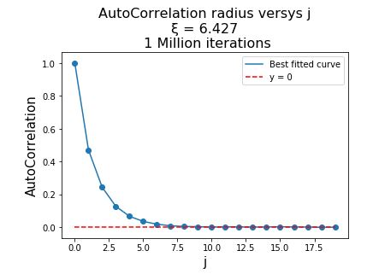  
برای نرخ پذیرش 0/6 نمودار تابع C(j) را رسم کرده ایم، می بینید که این تابع تقریبا به شکل یک تابع نمایی است. برای نرخ های پذیرش پایینتر از 0/4 این شکل برای 4 دیتاپوینت تقریبا نمایی است(از j=0 تا j=4)، و برای بالای 4 دیتا پوینت، این شکل حول خط y=0 نوسان می کند.

این نمودار را برای دو شکل دیگر هم ببینید.

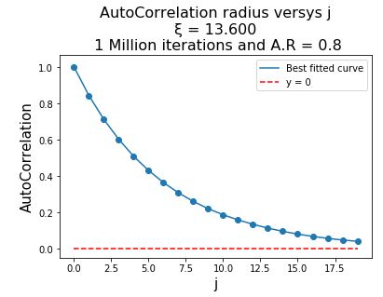

در نهایت، شکل طول همبستگی بر حسب نرخ پذیرش را هم ببینید:

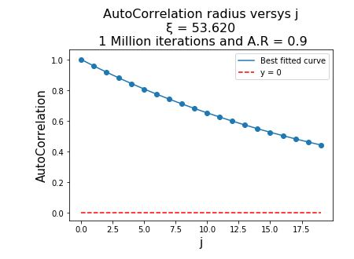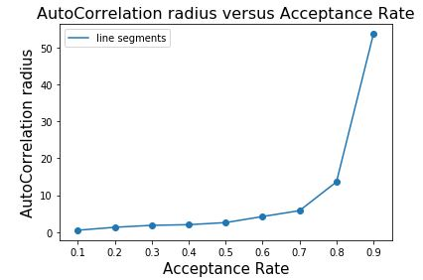

به نظر می رسد که طول همبستگی با نرخ پذیرش به شکل نمایی رفتار می کند. (نمای آن تقریبا برابر با 9 بود.)

اما این تمرین از جهاتی بسیار آموزنده بود:

* ایجاد یک آلگوریتم خیلی شهودی و واضح برای تولید اعداد تصادفی دلخواه و آشنایی با دینامیک این بازی، راهگشای حل مسئله ی «تولید اعداد تصادفی با تابع توزیع دلخواه» بوده است.
* نکته ی دیگر بررسی دینامیک این سیستم و فضای فاز این مسئله است که این دینامیک بر خلاف اکثر روابطی که در فیزیک داریم، نمایی است، به این معنا که نرخ رشد کمیت ها بر حسب یکدیگر، نمایی است.
* زیاد شدن طول همبستگی، با افزایش نرخ پذیرش، را این طور می توان تفسیر کرد که با افزایش نرخ پذیرش، از دنباله ی نقاطی که داده می شوند، تعداد بیشتری به صورت متوالی انتخاب می شوند و این یعنی اینکه، طول همبستگی در نقاط دنباله ای مجاور زیاد است.
* یکی از مزیت های این آلگوریتم این است که به ما امکان تولید اعداد تصادفی با هر تاب توزیع دلخواهی را می دهد ولی طول همبستگی را باید به صورت دستی و با نمونه گیری زیاد کنترل کنیم. (این مشکل هنوز در الگوریتم ها وجود دارد و به طور کامل رفع نشده است).